CHƯƠNG 7: READING AND UNDERSTANDING CODE BASES WITH GENAI
1. Introduction (Giới thiệu)
Việc viết mã hiếm khi là một tác vụ đơn lẻ. Thông thường, chúng ta phải tích hợp các đoạn mã Python vào một cơ sở mã lớn hơn, bao gồm các tệp dự án (thường nằm trong thư mục /src), các tệp phụ thuộc (requirements.txt) và các tệp phi dự án như Dockerfile. Chương này sẽ khám phá cách ChatGPT, GitHub Copilot và OpenAI API hỗ trợ hiểu cấu trúc dự án và logic nghiệp vụ chính thông qua một ứng dụng tính khoảng cách Manhattan giữa hai ma trận.
2. Technical requirements (Yêu cầu kỹ thuật)
Để thực hiện các nội dung trong chương này, cần đảm bảo các điều kiện sau:
- Tài khoản GitHub Copilot và OpenAI API.
- IDE: VS Code hoặc PyCharm với môi trường ảo đã được thiết lập.
- Mã thông báo (token) OpenAI API và quyền truy cập vào kho lưu trữ mã nguồn của sách.
3. Reading and understanding the code base structure (Đọc và hiểu cấu trúc cơ sở mã)
Làm quen với một cơ sở mã thường bao gồm việc đọc qua nhiều loại tệp khác nhau như khám phá các điểm vào (app.py), xác định các tệp dự án chính và kiểm tra các tệp quản lý container/phụ thuộc.
3.1. Cấu trúc thư mục dự án mẫu
Cơ sở mã mẫu được cung cấp trong thư mục ch7/ có cấu trúc như sau:
- app.py: Điểm vào xử lý các yêu cầu HTTP POST.
- src/manhattan.py: Chứa logic nghiệp vụ cốt lõi.
- Dockerfile: Tệp văn bản phác thảo các bước xây dựng container image.
- requirements.txt: Liệt kê các thư viện phụ thuộc như pandas và Flask.
- README.md: Tài liệu hướng dẫn sử dụng ứng dụng.
4. Introducing the Manhattan distance (Giới thiệu về khoảng cách Manhattan)
Khoảng cách Manhattan được định nghĩa là tổng các giá trị tuyệt đối của hiệu dọc theo mỗi chiều. Trong không gian hai chiều, nó tương tự như cách di chuyển trong trò chơi Pacman, nơi chuyển động bị giới hạn theo hướng dọc hoặc ngang.

HÌNH 7.1: Vị trí Pacman và con ma trên lưới tọa độ
- Công thức toán học: Manhattan Distance = |x_1 - x_2| + [cite_start]|y_1 - y_2|
5. Manhattan distance for matrices (Khoảng cách Manhattan cho ma trận)
Khoảng cách Manhattan (còn gọi là chuẩn L1) có thể mở rộng tự nhiên cho dữ liệu nhiều chiều và được sử dụng rộng rãi trong phân tích hình ảnh hoặc học máy.
- Để tính toán trên ma trận, chúng ta sử dụng đối tượng DataFrame của thư viện pandas.
- Thuật toán thực hiện bằng cách lấy hiệu hai ma trận, tính giá trị tuyệt đối .abs() và thực hiện hàm .sum() hai lần để có tổng cuối cùng.
6. Using LLMs to explain code (Sử dụng LLM để giải thích mã nguồn)
Dù GitHub Copilot không đưa toàn bộ cơ sở mã vào câu lệnh do giới hạn cửa sổ ngữ cảnh, nhưng nó vẫn hỗ trợ mạnh mẽ việc giải thích các thành phần mã thông qua các yêu cầu cụ thể.
6.1. Using the /explain command with GitHub Copilot
GitHub Copilot cung cấp lệnh /explain để tạo văn bản giải thích về các đối số, quá trình biến đổi dữ liệu và giá trị trả về.
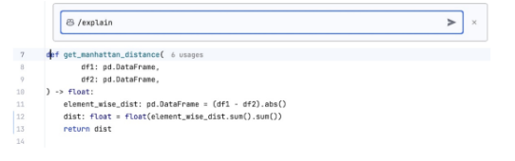
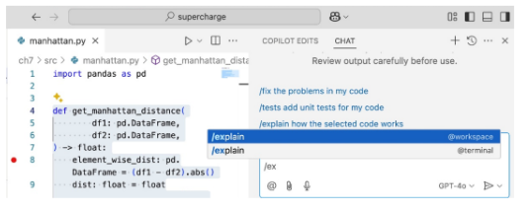
HÌNH 7.2 & 7.3: Sử dụng lệnh /explain trong PyCharm và VS Code
- Việc sử dụng các câu lệnh mở rộng như /explain argument types sẽ mang lại lời giải thích chi tiết hơn về các kiểu dữ liệu và yêu cầu đồng nhất hình dạng (shape) của ma trận.
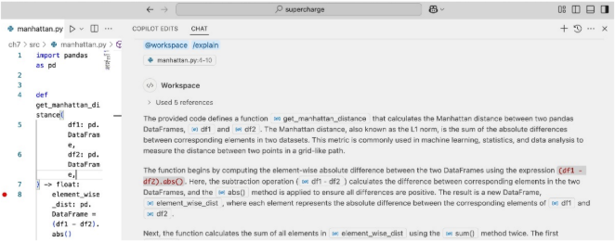
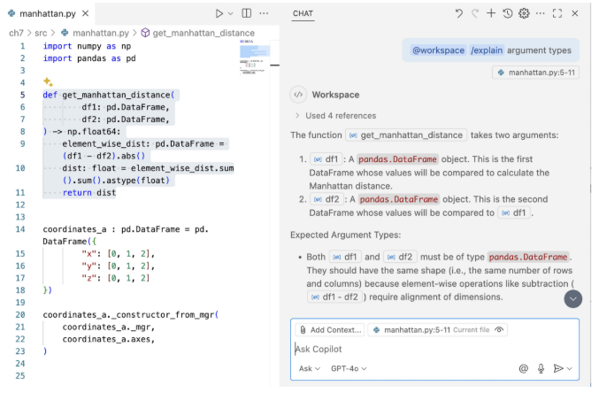
HÌNH 7.4 & 7.5: Kết quả giải thích chi tiết về hàm và kiểu đối số
6.2. Using ChatGPT to explain code
ChatGPT cho phép tùy chỉnh lời giải thích theo nhu cầu cụ thể bằng cách sử dụng khung "5 S's".
- Ưu điểm: Có thể tập trung vào các trường hợp biên (edge cases) như sự không khớp về hình dạng ma trận hoặc xử lý giá trị thiếu (NaN).
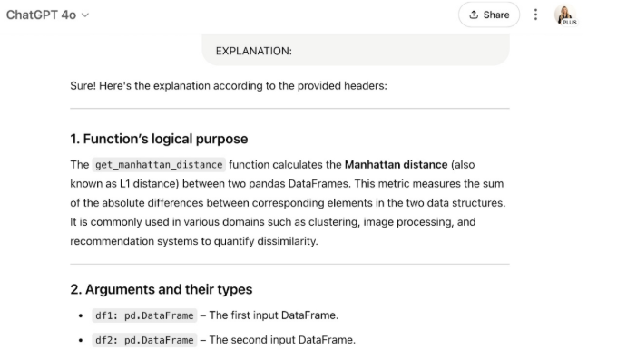
HÌNH 7.6 & KẾT QUẢ: Lời giải thích của ChatGPT về các Edge cases
6.3. Using OpenAI API to explain code
Phương pháp này phù hợp khi dự án trở nên lớn hơn và cần tạo lời giải thích cho nhiều hàm một cách lập trình (programmatically).
7. Explaining non-project files (Giải thích các tệp phi dự án)
Lệnh /explain không chỉ giới hạn ở tệp .py mà còn có thể giải thích các tệp cấu hình.
7.1. Explaining an entire file
Ví dụ với tệp requirements.txt, Copilot nhận diện chính xác đây là tệp chỉ định các thư viện phụ thuộc cần thiết để chạy dự án thông qua trình quản lý gói pip.
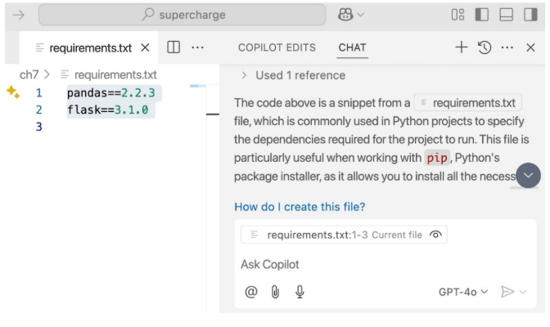
HÌNH 7.7: Giải thích tệp requirements.txt trong VS Code
7.2. Explaining with context (Giải thích với ngữ cảnh)
Đối với các tệp phức tạp như Dockerfile, việc giải thích một dòng cụ thể (ví dụ: EXPOSE 5000) đòi hỏi ngữ cảnh từ các dòng xung quanh. LLM làm rõ rằng chỉ lệnh này chỉ mang tính tài liệu và không thực sự xuất bản cổng ra máy chủ nếu không có lệnh chạy container cụ thể.
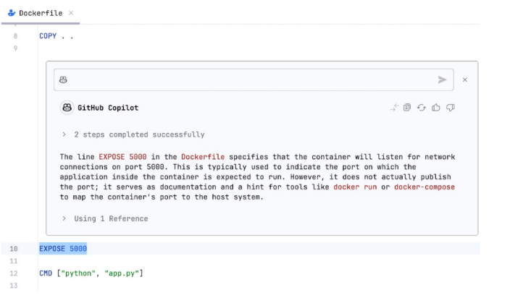
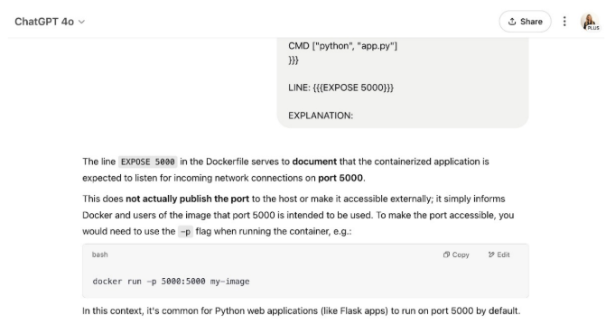
HÌNH 7.8 & 7.9: Giải thích lệnh EXPOSE 5000 trong Dockerfile bằng Copilot và ChatGPT
8. Creating calls with example parameters (Tạo lệnh gọi với tham số mẫu)
Khi mã nguồn phức tạp hoặc thiếu chú thích kiểu, lời giải thích văn bản có thể không đủ để hiểu sâu sắc.
8.1. Debugging with GitHub Copilot
Copilot có thể gợi ý các tham số mẫu dựa trên ngữ cảnh để người dùng tương tác với mã thông qua trình gỡ lỗi (debugger).
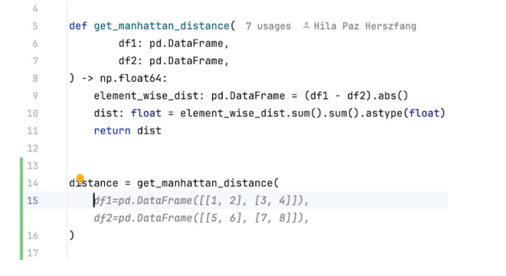
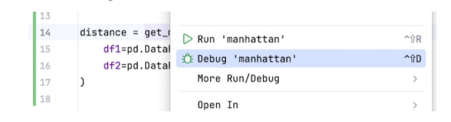
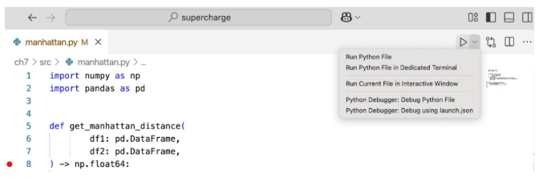
HÌNH 7.10, 7.11, 7.12: Tạo lệnh gọi mẫu và kích hoạt chế độ Debug trong IDE
8.2. Debugging mode (Chế độ gỡ lỗi)
Chế độ debug cho phép kiểm tra các biến trung gian và theo dõi quá trình biến đổi dữ liệu từng dòng một, cung cấp cái nhìn sâu sắc hơn so với việc chỉ đọc tài liệu hoặc mã nguồn.
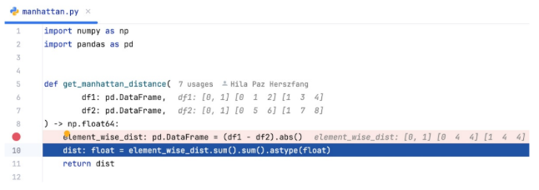
HÌNH 7.13: Chế độ debug hiển thị các giá trị biến bên trong hàm
8.3. Debugging dependency code (Gỡ lỗi mã nguồn phụ thuộc)
Đối với các thư viện phổ biến như pandas, chúng ta có thể yêu cầu GenAI tạo các lệnh gọi mẫu cho các phương pháp phức tạp (như _constructor_from_mgr) ngay cả khi chúng thiếu tài liệu.
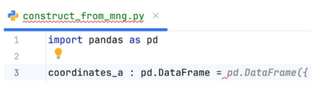
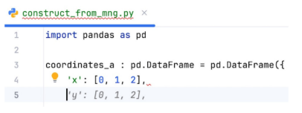
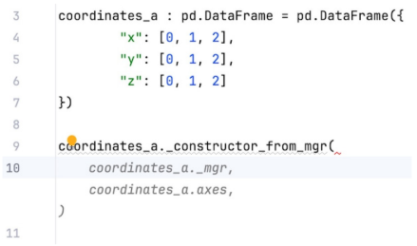
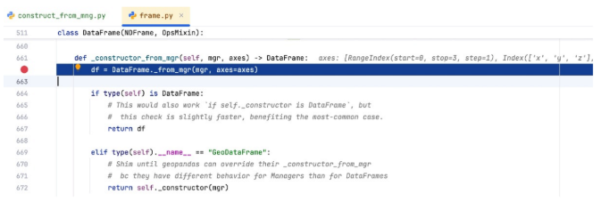
HÌNH 7.14, 7.15, 7.16, 7.17: Quy trình tạo tham số và gỡ lỗi phương thức của thư viện pandas
9. Customizing call parameters with ChatGPT and OpenAI (Tùy chỉnh tham số gọi)
ChatGPT và OpenAI API phù hợp hơn khi người dùng có các yêu cầu dữ liệu mẫu cụ thể (ví dụ: DataFrame có 5 hàng, 3 cột, trộn lẫn số thực và số nguyên).
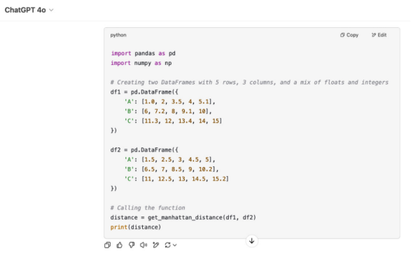
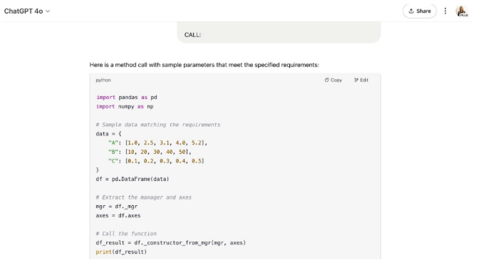
HÌNH 7.18 & 7.19: Dữ liệu mẫu do ChatGPT tạo ra cho hàm tính khoảng cách
10. Summary (Tóm tắt)
Mỗi công cụ GenAI có những ưu và nhược điểm riêng trong việc hỗ trợ đọc hiểu mã nguồn:
- GitHub Copilot: Phản hồi nhanh, ngữ cảnh tốt cho các tác vụ gỡ lỗi nhanh.
- ChatGPT: Linh hoạt trong việc tùy chỉnh lời giải thích chi tiết.
- OpenAI API: Hiệu quả cho các giải pháp tự động hóa quy mô lớn.
PHỤ LỤC CHƯƠNG 7: CHI TIẾT TRIỂN KHAI VÀ THỰC HÀNH MÃ NGUỒN
Phần phụ lục này trình bày các đoạn mã nguồn cốt lõi và các kịch bản câu lệnh (prompts) được sử dụng để tối ưu hóa quá trình đọc hiểu cơ sở mã nguồn bằng GenAI.
A.1. Mã nguồn Nghiệp vụ cốt lõi (manhattan.py)
Đây là thành phần chính thực hiện tính toán khoảng cách Manhattan giữa hai đối tượng pandas.DataFrame.
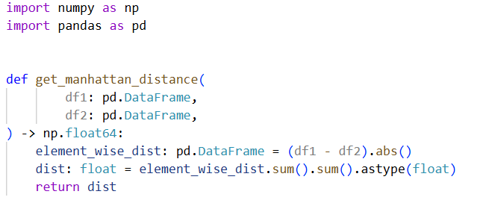
A.2. Kịch bản giải thích mã nguồn với ChatGPT và OpenAI API
Để hiểu sâu hơn về chức năng và các trường hợp biên, các kịch bản dưới đây đã được triển khai.
Giải thích hàm thông qua ChatGPT (chatgpt_explain.txt)
Câu lệnh này yêu cầu ChatGPT phân tích hàm dựa trên 5 tiêu chí: mục đích, đối số, luồng dữ liệu, đầu ra và các trường hợp biên.
- Prompt mẫu: "Explain the function using the explanation points: 1. Function’s purpose, 2. Arguments and their types, 3. Step-by-step data flow, 4. Output and its types, 5. Potential edge cases."
Giải thích tệp cấu hình Docker (chatgpt_explain_docker.txt)
Minh họa cách yêu cầu ChatGPT giải thích một dòng cụ thể trong tệp phi dự án với đầy đủ ngữ cảnh.
- Dòng yêu cầu: EXPOSE 5000
- Ngữ cảnh cung cấp: Toàn bộ nội dung Dockerfile để mô hình hiểu bối cảnh vận hành của ứng dụng.
A.3. Kịch bản Gỡ lỗi và Tạo dữ liệu mẫu (Debugging & Call Generation)
Các tệp này minh họa cách sử dụng GenAI để tạo ra các lệnh gọi hàm với dữ liệu thực tế nhằm kiểm tra logic.
Tạo lệnh gọi với tham số yêu cầu (openai_debug.py)
Sử dụng OpenAI API để tự động tạo mã gọi hàm get_manhattan_distance với các ràng buộc dữ liệu cụ thể: 5 hàng, 3 cột, chứa cả số thực và số nguyên.
REQUIREMENTS = """
1. 5 rows
2. 3 columns
3. floats and integers in cells
"""
# Hệ thống tự động tạo mã Python để thực hiện lệnh gọi này.
Gỡ lỗi phương thức nội bộ của pandas (construct_from_mng.py)
Minh họa việc sử dụng GitHub Copilot để tạo các đối số phức tạp cho phương thức _constructor_from_mgr của lớp DataFrame.
coordinates_a._constructor_from_mgr(
coordinates_a._mgr, # Lấy BlockManager nội bộ
coordinates_a.axes, # Lấy thông tin trục (hàng/cột)
)
A.4. Tổng hợp các tệp thực hành
Dưới đây là danh sách các tệp đã được triển khai trong quá trình thực hành Lab Chương 7:
- openai_explain.py: Tự động hóa việc tạo lời giải thích cho hàm thông qua API.
- openai_explain_docker.py: Giải thích các chỉ lệnh trong Dockerfile bằng lập trình.
- chatgpt_debug_pandas.txt: Kịch bản tạo tham số mẫu cho các phương thức phức tạp trong thư viện bên thứ ba.
- openai_debug_pandas.py: Sử dụng mô hình gpt-4o-mini để tạo các kịch bản kiểm thử cho pandas.

